

《信息检索》

实验报告

**实验内容： 期末综合实验**

**任课教师： 周小兵**

**专 业： 计算机科学与技术**

**学 号： 20191060064**

**姓 名： 白文强**

2021 年 12 月

**云南大学 信息学院**

**一、从正规的入口检索任意一件关于“深度学习”的专利，并附上专利的摘要和扉页的截图。**

**1.检索出处：中国知网**

**2.检索结果：**

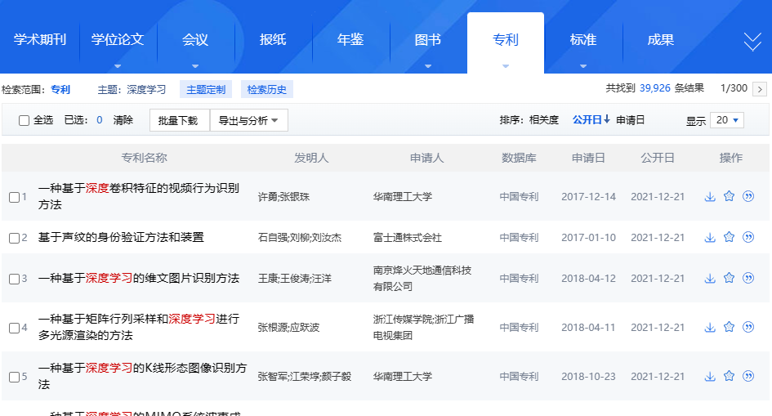

选择专利：一种基于深度学习的K线形态图像识别方法

**3.摘要：**

本发明公开了一种基于深度学习的K线形态图像识别方法,包括步骤：

1)将含有需要识别的金融K线形态图像和该形态对应的坐标作为神经网络的输入,输入到含有多层卷积层的神经网络中；

2)将步骤1)的卷积层输出作为区域生成网络的输入,进行区域生成网络训练；

3)将步骤2)的区域生成网络的输出作为感兴趣区域进行池化；

4)将步骤3)的感兴趣区域池化结果作为Faster-RCNN检测网络的输入；

5)由步骤4)的Faster-RCNN检测网络最终生成推荐框的位置信息和推荐得分。

所述方法克服了现有的金融量化程序难以表达分析师根据经验得到的金融K线形态特征的问题,能够将分析师想要识别的金融K线形态进行学习并且用于包含金融K线形态特征的实时图像识别中。

**4.扉页：**

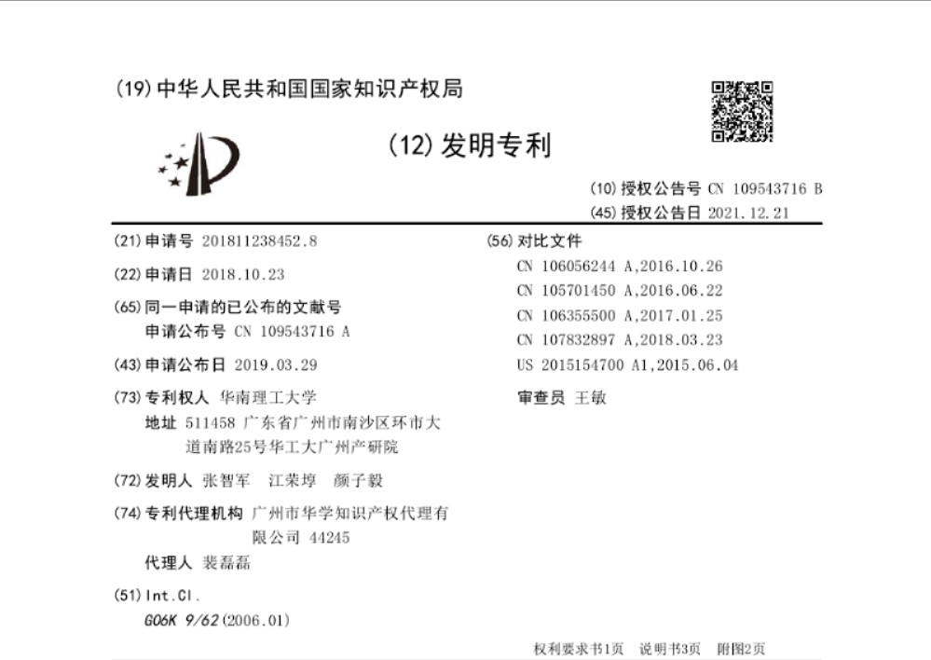



**二、分别在中文全文数据库里查找“清华大学”唐杰在 2015~2021期间发表的关于“深度学习”方面的文章，附上查询过程和查询结果的截图。**

**1.利用中国知网进行高级检索，检索条件如下：**

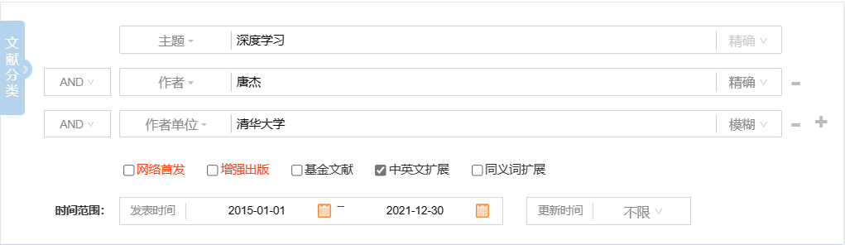

**2.查询结果：**

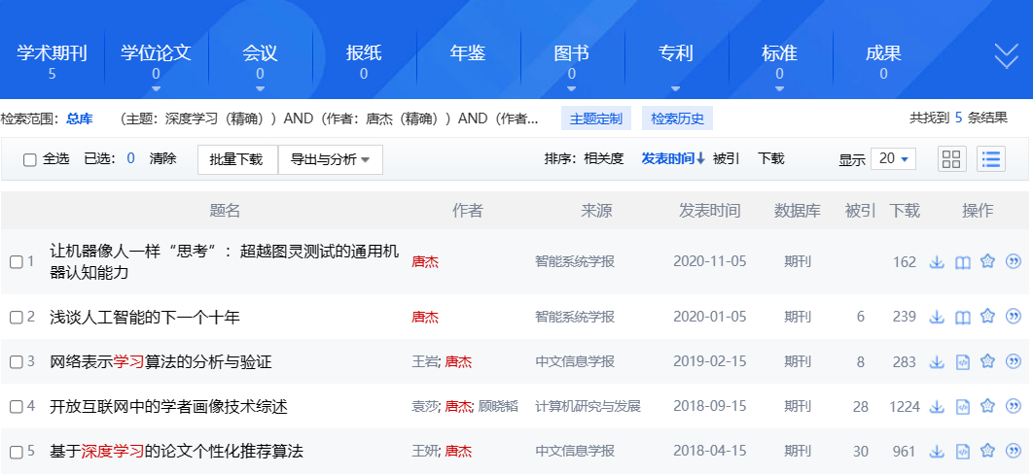

**三、分别在收费英文全文数据库中查询一本SCI检索的“计算智能”相关的期刊，附上查询过程和查询结果的截图，并列出这些期刊最近的SCI影响因子。**

**1.使用IEEE Xplore查询**

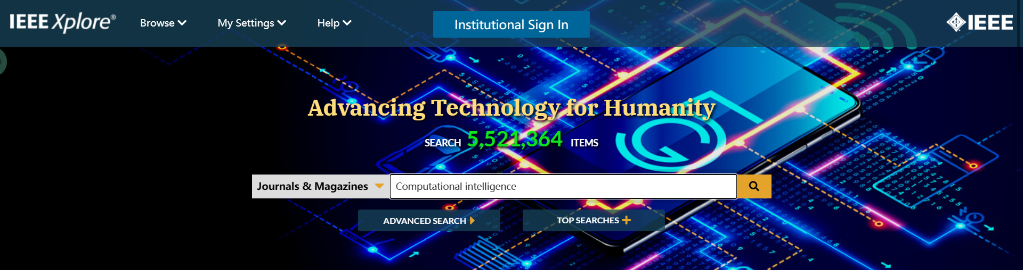

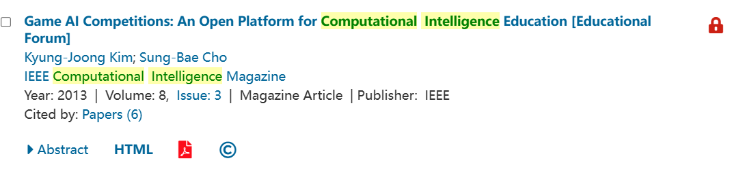

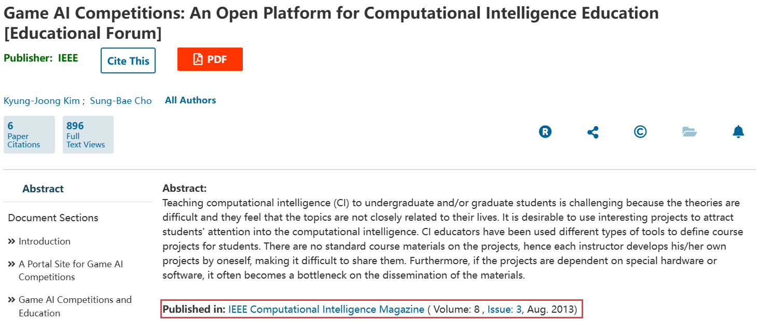

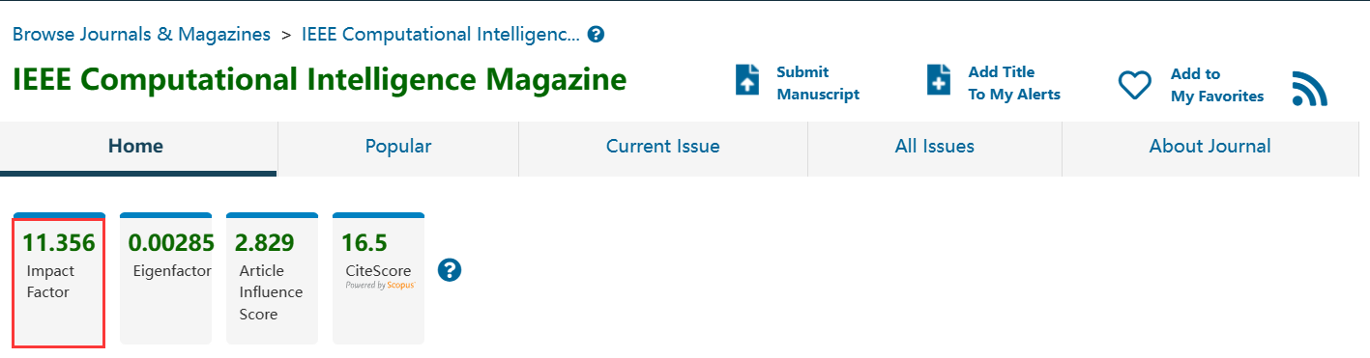

可以看到，该期刊的影响因子为11.356

**2.使用Elsevier查询**

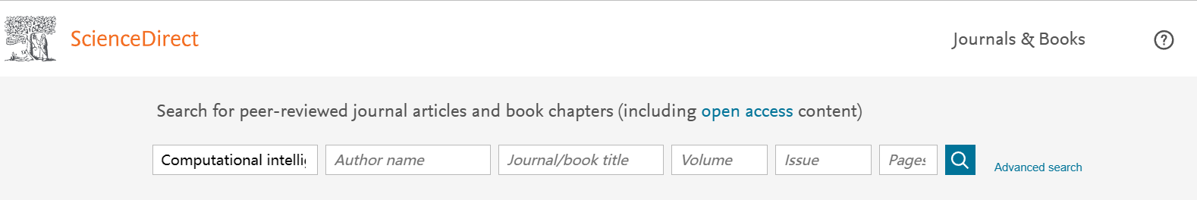

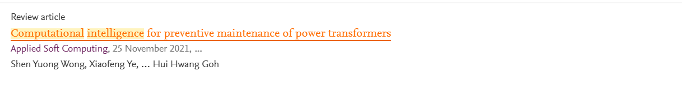

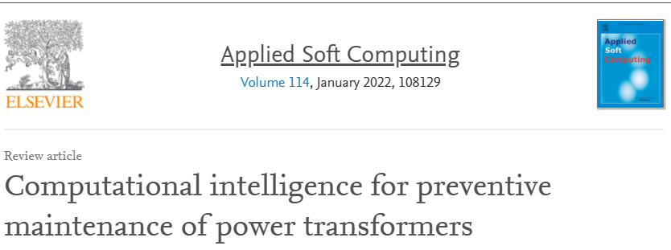

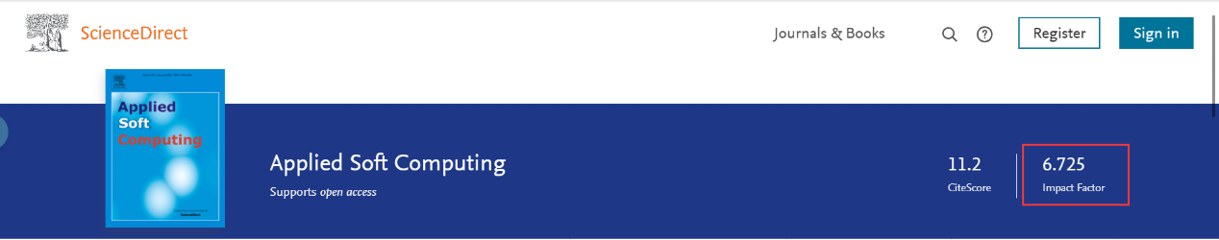

看到，该期刊的影响因子位6.725

**3.使用Springer查询**

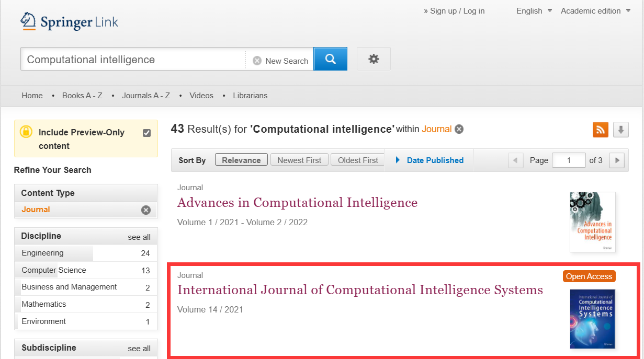

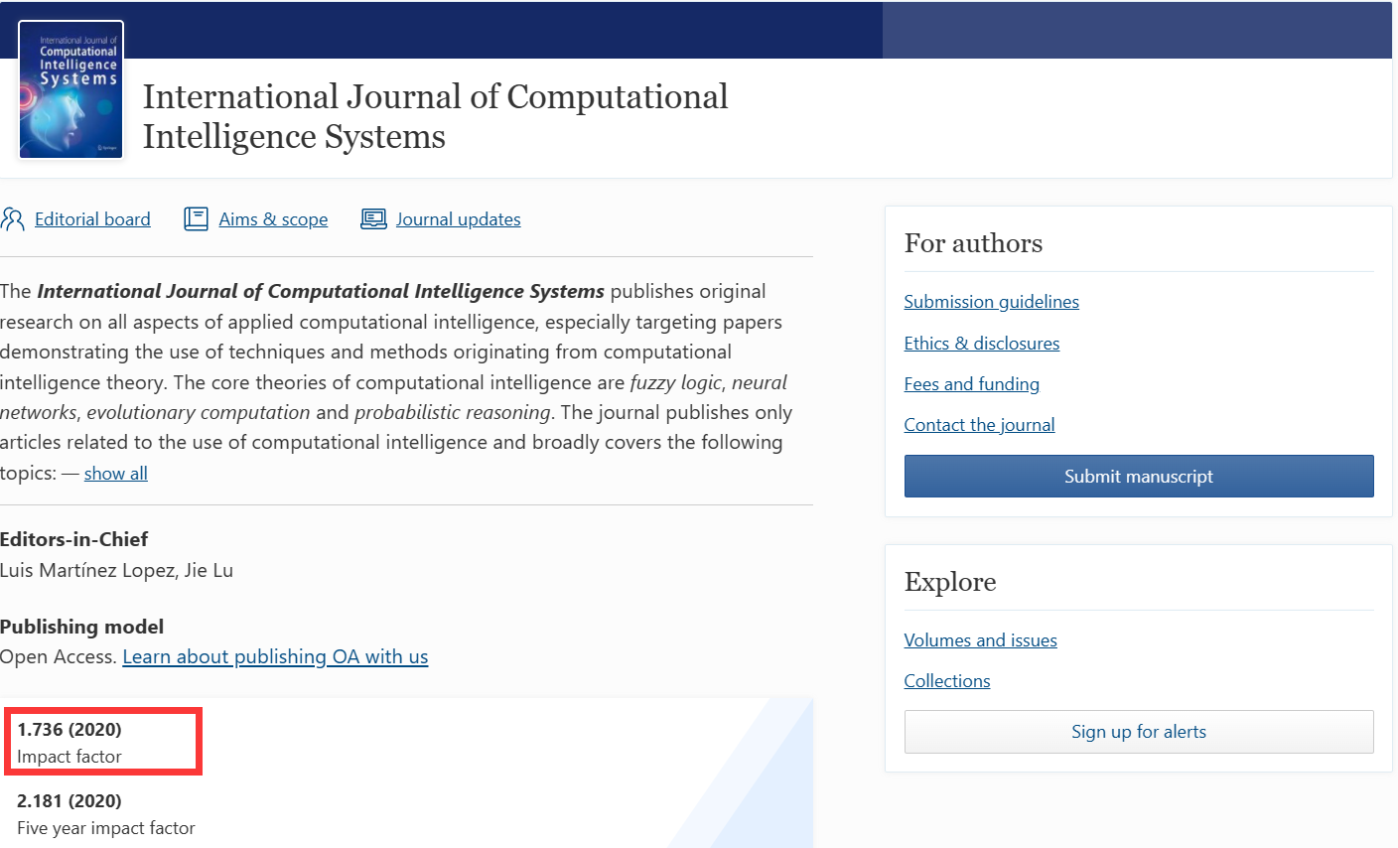

可以看到，该期刊2020年影响因子位1.736

**4.使用Wiley查询**



**在左侧的筛选中选择Journal即期刊**

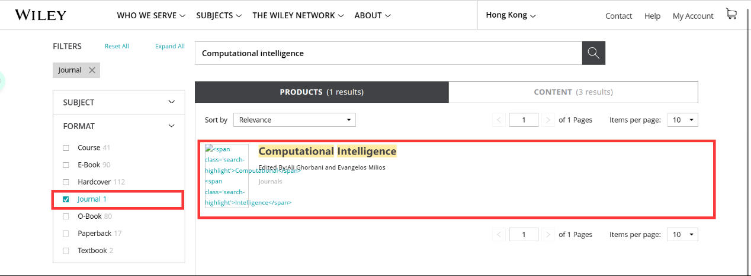

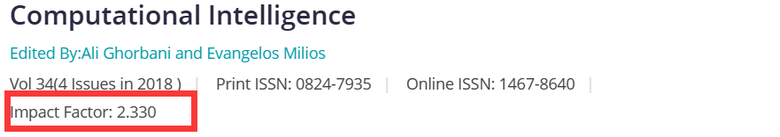

可以看到，该期刊影响因子为2.330

**四、在免费英文全文数据库（预印本平台）中查询最新的“人工智能”相关的文章，附上查询过程和查询结果的截图。**

在arxiv.org上查询：



按时间进行排序：



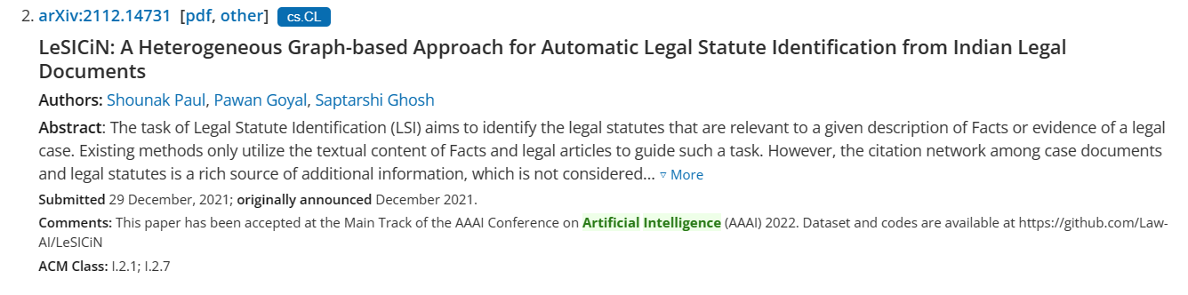

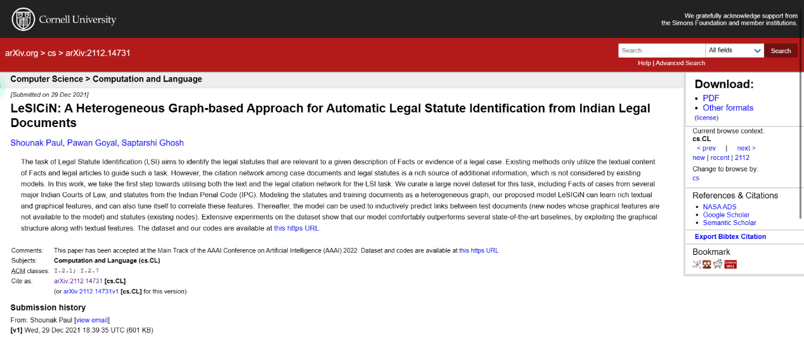

**五、分析你所知道二次文献（三大检索）工具的作用和异同。**

三大检索指的是：SCI(科学引文索引 )、EI(工程索引 )、ISTP(科技会议录索引 )，这是是世界上著名的三大科技文献检索系统，是国际公认的进行科学统计与科学评价的主要检索工具。

SCI由美国科学信息研究所(ISI)1961年创办出版，收录文献的作者、题目、源期刊、摘要、关键词，不仅可以从文献引证的角度评估文章的学术价值，还可以迅速方便地组建研究课题的参考文献网络。覆盖生命科学、临床医学、物理化学、农业、生物、兽医学、工程技术等方面的综合性检索刊物，其中以生命科学及医学、化学、物理所占比例最大。

EI创刊于1884年，是美国工程信息公司（Engineering information Inc.）出版的著名工程技术类综合性检索工具。收录文献几乎涉及工程技术各个领域。例如：动力、电工、电子、自动控制、矿冶、金属工艺、机械制造、管理、土建、水利、教育工程等。EI检索具有综合性强、资料来源广、地理覆盖面广、报道量大、报道质量高、权威性强等特点。被录入的文章都代表着权威与高质量。所以EI被称为全球核心，为每个国家认可。

ISTP创刊于1978年，由美国科学情报研究所编辑出版。收录生命科学、物理与化学科学、农业、生物和环境科学、工程技术和应用科学等学科的会议文献，包括一般性会议、座谈会、研究会、讨论会、发表会等，其中工程技术与应用科学类文献约占35%。

在这三大检索系统中，SCI最能反映基础学科研究水平和论文质量，该检索系统收录的科技期刊比较全面，可以说它是集中各个学科高质优秀论文的精粹，该检索系统历来成为世界科技界密切注视的中心和焦点。ISTP、EI这两个检索系统评定科技论文和科技期刊的质量标准方面相比之下较为宽松。